Національний технічний університет України

«Київський політехнічний інститут імені Ігоря Сікорського»

Факультет інформатики та обчислювальної техніки

Кафедра автоматики та управління в технічних системах

**Лабораторна робота № 5**

з дисципліни «Компоненти програмної інженерії – 2.

Моделювання та аналіз програмного забезпечення»

**Виконала:**

студентка групи ІТ-71

Бойко Катерина Володимирівна

**Перевірив:**

ст. в. Галушко Дмитро Олександрович

Київ 2020

**Тема:** розробка головної сторінки Web-застосунку з моніторингу знижок комп’ютерних ігор.

**Мета:** отримати розроблену головну сторінку, з фунціоналу – зворотній відлік до певної події, карусель з іграми, список ігор та можливість фільтрації/сортування.

**Хід роботи:**

Сторінку було розбито на три компоненти – CountdownComponent, CarouselComponent, GamesFilterComponent.

CountdownComponent:



В роботі зворотного відліку використовується змінна, що і виводиться в html:

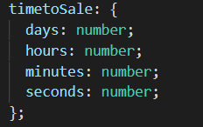

Працює відлік за допомогою функції, що видає значення кожної секунди:

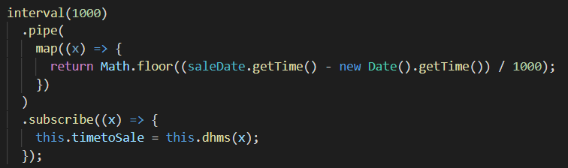

CarouselComponent:



В каруселі розміщується довільна кількість ігор, з яких активно відображаються 4. При наведенні мишки на гру, за допомогою анімації, з’являється назва(як зображено на малюнку на другій грі). Зміна активних ігор відбувається за допомогою стрілочок справа та зліва.

GamesFilterComponent:

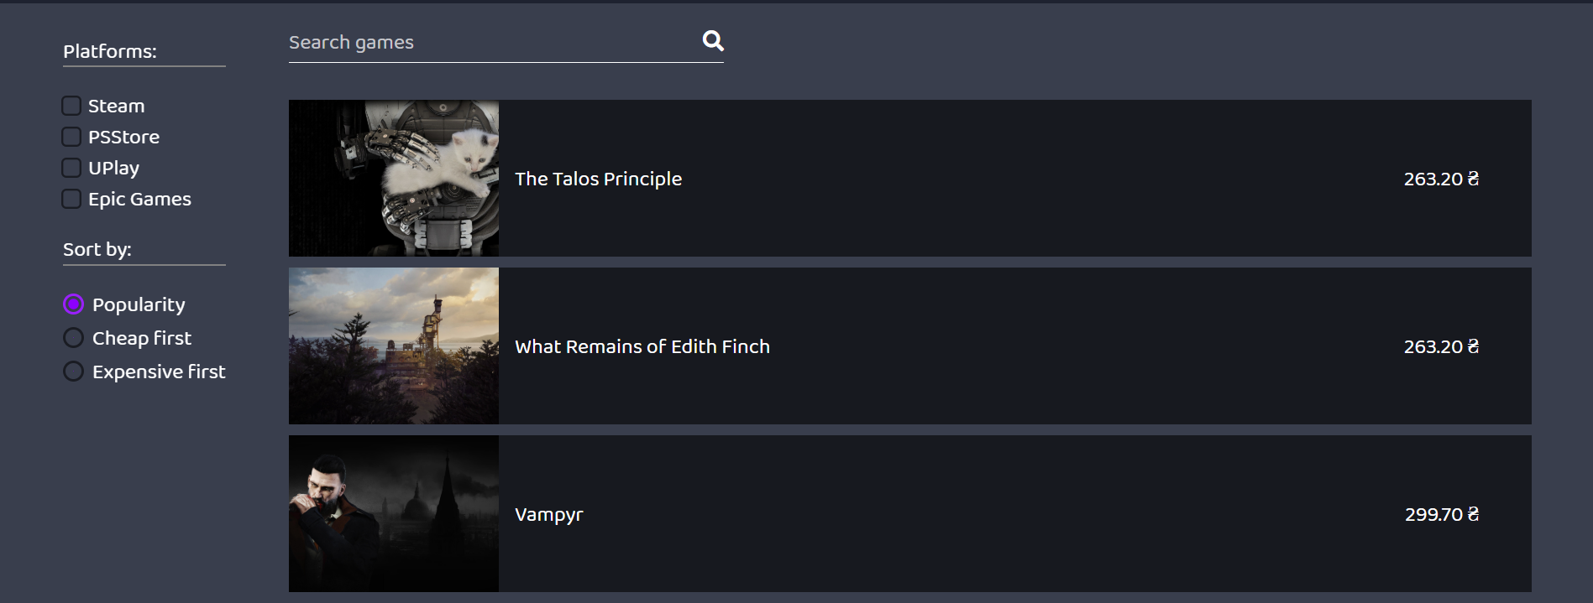



У нижній частині головної сторінки знаходиться список усіх ігор, доступна фільтрація за платформою (магазин ігор), сортування за популярністю, від дешевих до дорогих, від дорогих до дешевих, а також пагінація. Натиск на гру направляє на сторінку з деталями про неї. Робота фільтрації та пагінації розглядається в лабораторній №7.

**Висновок:** після виконання лабораторної була розроблена головна сторінка Web-застосунку з основним функціоналом.